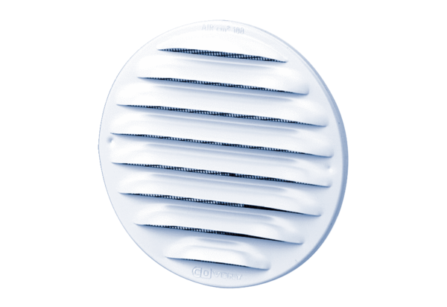Venkovní mřížka MGR 80/125 V2AObsah dodávky: 1 kusSortiment: K
Typové číslo: 0078.0034Výrobce: MAICO

